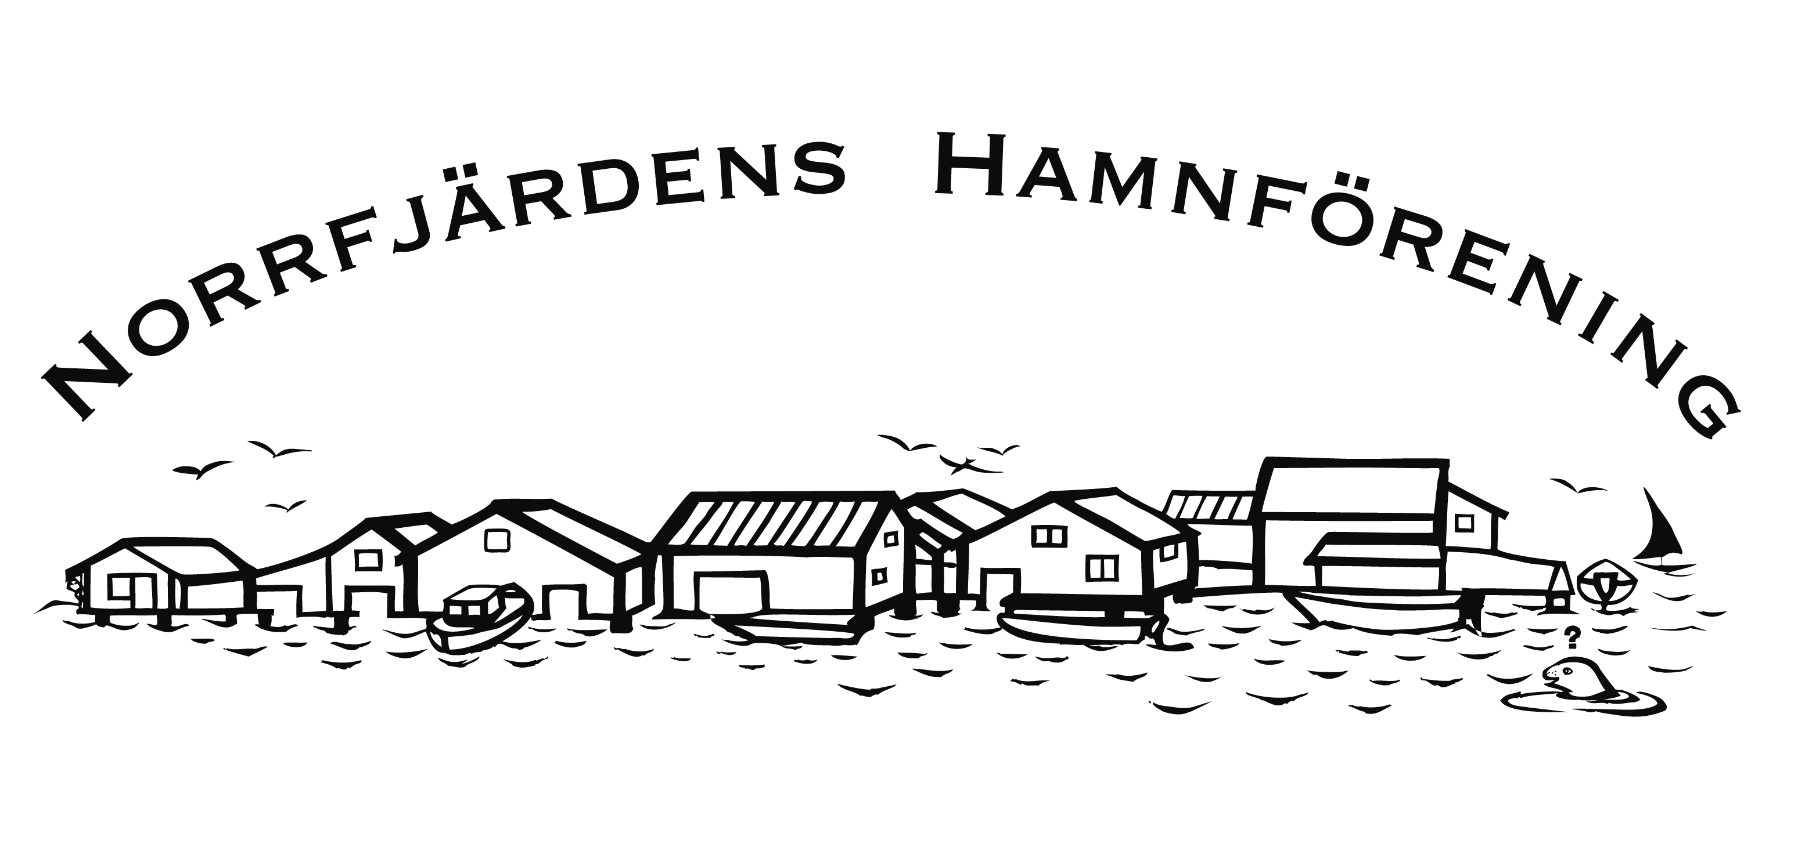
PROTOKOLL fört vid Norrfjärdens Hamnförenings årsmöte söndagen den 16 juni 2013
Närvarande: 24 medlemmar

§ 1 Årsmötets öppnande
Mötet öppnades av Hamnföreningens ordförande Jörgen Wedin. En tyst minut hölls för Gunilla Kock som hastigt avlidit. Hamnföreningen har skickat en minnesgåva till Hospice i Sundsvall.

§ 2 Godkännande av dagordning
Diskussionspunkter att ta upp under ’Övriga frågor’ anmäldes av Arne Nilsson och Jörgen Wedin.
Dagordningen godkändes

§ 3 Har kallelsen skett i behörig ordning
Deltagarna biföll att stämman blivit utlyst enligt stadgarna.

§ 4 Val av ordförande för årsmötet
Till ordförande för årsmötet valdes Jörgen Wedin.

§ 5 Val av sekreterare för mötet
Till sekreterare utsågs Anna Wedin.

§ 6 Val av justeringsman
Till protokolljusterare valdes Lilian Henrikson och Börje Andersson.

§ 7 Verksamhetsberättelse (Bilaga 1)
Jörgen Wedin föredrog verksamhetsberättelsen för år 2012 och godkändes av årsmötet. Verksamhetsberättelsen lades till handlingarna (bilaga 1).
§ 8 Ekonomisk berättelse (Bilaga 2)
Årsredovisningen för år 2012 föredrogs av kassören Susanna Bertils.
Årsmötet fastställde den framlagda resultat- och balansräkningen (bilaga 2).

Ordförande informerade också om att en skatte- och inkomstdeklaration är inlämnad till Skatteverket.

§ 9 Revisionsberättelse (Bilaga 3)
Revisor Ulf Leidstrand föredrog revisionsberättelsen. Revisorerna hade ingen att erinra mot de granskade räkenskaperna och föreslog att styrelsen skulle beviljas ansvarsfrihet för verksamhetsåret 2012.

§ 10 Ansvarsfrihet för styrelsen
Mötets ordförande underställde årsmötet frågan om styrelsen skulle beviljas ansvarsfrihet för verksamhetsåret 2012 på grundval av revisorernas förslag vilket Årsmötet beviljade.

§ 11 Val av sekreterare (Bilaga 4)

Till sekreterare på 1 år valdes Anna Wedin 1 år

§ 12 Val av kassör (Bilaga 4) och tecknings- och förfoganderätt.

Till kassör valdes Camilla Karlsson 2 år

Årsmötet beslutade i samband med val av kassör att Jörgen Wedin, ordförande och Camilla Karlsson, ny kassör, var för sig har tecknings- och förfogande rätt (’Firmatecknare’) för Norrfjärdens Hamnförening, organisationsnummer 887 501 5938.

§ 13 Val av ordinarie styrelseledamöter (Bilaga 4)

Lennart Adolfsson 2 år
Olle Norling 1 Camilla Karlsson, kassör 2 år
Till suppleanter valdes (Bilaga 4):
Pelle Norling 1 år
Leif Jägrup 1 år
Anton Karlsson 1 år
Sören Olsson 1 år
Anders Höglund 1 år

Den nya styrelsen har därmed följande utseende

Jörgen Wedin, ordförande
Anna Wedin, sekreterare (om vald 1 år) Camilla Karlsson, kassör (nyvald 2 år)
Lennart Adolfsson (omvald 2 år) Olle Norling (omvald 1 år)

§ 14 Val av revisorer (Bilaga 4)
Till revisorer valdes Anders Engström och Ulf Leidstrand. 1 år

§ 15 Val av valberedning (Bilaga 4)
Till deltagare i valberedning valdes Johnny Rääf och
Ingrid Sundberg 1 år

§ 16 Avgifter för 2013
Föredrogs styrelsens förslag till avgifter för 2013. Avgifterna förslogs vara oförändrade. Ett påpekande gjordes att tält avgiften skall vara 50 SEK per dygn, vilket skall förtydligas i avgiftssättningen för husvagns- och campinggäster.

§17 Budget 2013
Ordförande informerade om ett första utkast till budget för 2013 och att detta är ett första steg till ett arbetsverktyg för styrelsen och för Hamnföreningens medlemmar.

§18 Förslag till nya stadgar
Ordförande gick igenom styrelsens förslag till nya stadgar. Mötet diskuterade detta och synpunkter framfördes, dels på den procentandel av medlemmarna som måste vara närvarande för att beslut kan fattas på ett Årsmöte, dels på antalet suppleanter till styrelsen. Förslag framfördes på att andelen närvarande kunde sänkas till 25 % samt att 3 suppleanter kunde vara tillräckligt. En synpunkt framfördes också huruvida det var lämpligt att i stadgarna ha en uppräkning på obligatoriska dagordningspunkter för ett Årsmöte.
Slutsatsen blev att Årsmötet ville ha mer tid att gå igenom detta innan beslut fattas och önskade ett extra medlemsmöte.
§ 19 Extra medlemsmöte
Det beslöts att ett extra medlemsmöte skulle äga rum onsdagen den 24 juli kl. 19.00 på NIF-gården ang. styrelsens förslag till stadgeändringar.
§ 20 Information om pågående aktiviteter
- Åke Bertils (ÅB) erinrade om att Hamnföreningen har ansökt om bidrag från Sågtäkten (muddringsåtgärder) samt Kustvägen (förbättrade parkeringsplatser). Det senare för att laga den trasiga vägen ner mot cafébyggnaden. ÅB håller styrelsen informerad hur dessa ärenden framskrider.

- Jörgen Wedin är tillsammans med Barbro Modén ansvarig för midsommarfirandet 2013. Styrelsen uppmanade medlemmarna att hjälpa till att klä midsommarstången torsdag den 20 juni kl 18.00.

§ 21 Övriga frågor:
Arne Nilsson (AN) visade äldre fotografier och uppmuntrade alla medlemmar att titta i sina gömmor efter fotografier över hamnområdet för att göra en utställning i caféet;
AN föreslog också att styrelsen skulle titta på möjligheten att öppna en muddringsfond samt ev. möjlighet till att bygga till sjöbodar vid kanalen och att AN gärna ingår i en arbetsgrupp.

JW informerade om att Byggnadsnämnden arbetar en policy för sjöbodar vid fiskelägen;
JW informerade också om att Hamnföreningen
      - dels har lämnat en Fastighetsdeklaration 2013: preliminärt blir utfallet att föreningen ändrar kategori från Småhusbebyggelse till fastighetskategori ”Hyreshusenhet”; sannolikt ingen fastighetsavgift;
      - dels har lämnat in en Inkomstdeklaration 2013: föreningens skattefrihet som ideell förening prövas vart 5:e år. Föreningen måste i efterhand skicka in Räkenskaperna och Verksamhetsberättelsen för år 2012;
JW informerade om att Hamnföreningen betalar in 2 800 kronor till ’Kustvägen’ för verksamhetsåret 2013;
JW efterlyste e-mailadresser från medlemmarna så att utskicken i största möjliga mån kan ske elektroniskt och att därmed portokostnader kan hållas nere.
Norrfjärden den 16 juni 2013

Anna Wedin Jörgen Wedin
Sekreterare Ordförande för årsmötet

Börje Andersson Lilian Henriksson
Protokolljusterare Protokolljusterare

